«Изготовление лэпбуков»

Для того чтобы соответствовать современным требованиям, педагогам дошкольной образовательной организации необходимо постоянно учиться, заниматься самообразованием, повышать свой уровень профессиональной компетентности.Так, им важно научиться адекватно реагировать на происходящие изменения в сфере образования, уметь работать в команде единомышленников, грамотно и качественно организовывать воспитательно –образовательную работу с воспитанниками, эффективно выстраивать партнерское взаимодействие с их родителями для решения образовательных задач, самостоятельно осуществлять отбор содержания образования и адаптировать его с учетом возрастных и индивидуальных особенностей детей конкретной группы, ориентируясь на требования ФГОС дошкольного образования.
В связи с внедрением ФГОС дошкольного образования каждый педагог ищет новые подходы, идеи в своей педагогической деятельности. Вот и мы начали изучать и использовать в своей работе совершенно новое, интересное незаменимое методическое пособие – лэпбук. Его можно использовать как в детском саду, так и дома. Лэпбук интересен и полезен тем, что его делают совместно взрослый и дети.

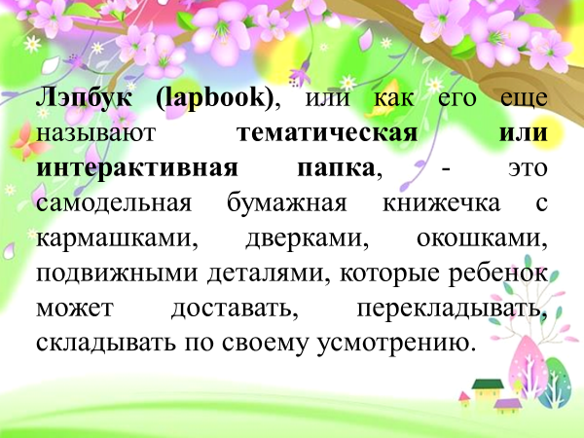

- Как сделать лэпбук?
Лэпбук состоит из папки формата А3, в которую вклеиваются кармашки, книжки-раскладушки, окошки и другие детали с наглядной информацией по теме лэпбука: от интересных игр до лексики и большого количества интересно поданной информации.
Чтобы сделать лэпбук понадобится:
1. Распечатанные шаблоны Лэпбука или самостоятельно рисуем шаблон. Для этого хорошо использовать цветную бумагу для принтеров- тогда папка получается цветная и красочная;
2. Лист плотной бумаги формата А3 или 2 листа А4для изготовления самой папки. Для этого подойдет любая картонная папка. Традиционно папки лэпбуков делаются с двустворчатыми, открывающимися в противоположные стороны дверками. Их очень просто сделать из плотной бумаги.
3. После этого на папку изнутри надо наклеить листы для фона. Снаружи обложку оклеиваем цветной бумагой и украшаем по своему усмотрению. Например, зимнюю папку можно украсить снежинками, заодно это будет первое задание – сделать снежинки.
4. Ножницы,клей-карандаш,цветные карандаши, фломастеры, разноцветные ручки,скотч;
5 .Безграничная фантазия .
- Значение и применение лэпбука в детском саду.
Лэпбук помогает ребенку по своему желанию организовать информацию по изучаемой теме и лучше понять и запомнить материал (особенно если ребенок визуал). Взрослым визуалам такая форма обучения тоже понравится. Это отличный способ для повторения пройденного. В любое удобное время ребенок просто открывает лэпбук и с радостью повторяет пройденное, рассматривая сделанную своими же руками книжку. Лэпбук хорошо подойдет для занятий в группах, где одновременно обучаются дети разных возрастов.Можно выбрать задания под силу каждому (для малышей – кармашки с карточками или фигурками животных, например, а старшим детям – задания, подразумевающие умение писать и т.д.) и сделать такую коллективную книжку. Создание лэпбука является одним из видов совместной деятельности взрослого и детей. А может быть еще и формой представления итогов проекта или тематической недели. В будущем ребенок научится самостоятельно собирать и организовывать информацию – хорошая подготовка к написанию рефератов и курсовых.

